Вариант 2, задание б.
Составить программу циклического сдвига элементов массивавлево на любое заданное количество позиций К (при циклическом сдвиге «выезжающий» слева элемент встает в последнюю позицию массива : 6, 8, 1, 3, 5 -> 8, 1, 3, 5, 6 -> 1, 3, 5, 6 , 8 и т.д.).
Описание решения
Для решения задачи используются два массива: один с первоначальным расположением элементов, а другой с новым, сдвинутым расположением элементов. При смещении из позиции элемента вычитается смещение (поскольку сдвиг влево) и если номер элемента меньше нулевого, то прибавляется значение количества элементов (появление с конца). При этом на смещение накладывается ограничение, которое не позволяет ему превышать количество элементов в массиве. Кроме этого, используется ограничение по количеству элементов в массиве, как и в предыдущем задании.

Описание переменных и подпрограмм
В программе используется два массива для первоначальных и смещённых элементов типа integer, elemOld и elemNew. Кроме этого, используются переменные для хранения количества элементов в массиве, величины смещения, параметра цикла и новой позиции элемента в смещённом массиве.
Текстпрограммы

ProgramKurs2b;
var
n,i,x, offset, newPose:integer;
elemOld, elemNew: array [1..100] ofinteger;
begin
writeln('Enter number of elements, max 100');
readln(n);
if n<=100 then
begin
writeln('Enter elements');
for i:=1 to n do
begin
writeln('Element ',i);
readln(elemOld[i]);
end;
writeln('Enter offset');
readln(offset);
if offset < n then
begin
for i:= 1 to n do
begin
newPose:= i-offset;
ifnewPose<1 then
newPose:=newPose+n;
elemNew[newPose]:= elemOld[i];
end;
for i:= 1 to n do
writeln('New array, elem ',i,' ',elemNew[i]);
end
else
writeln('Offset more than number of elements');
end
else
writeln('Error! Number of elements over 100');
end.

Результат работы программы
Сначала исследуем программу в нормальном режиме

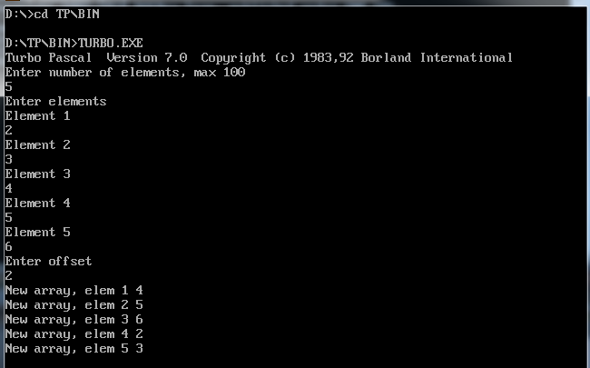

Введём количество элементов, большее, чем заданный предел

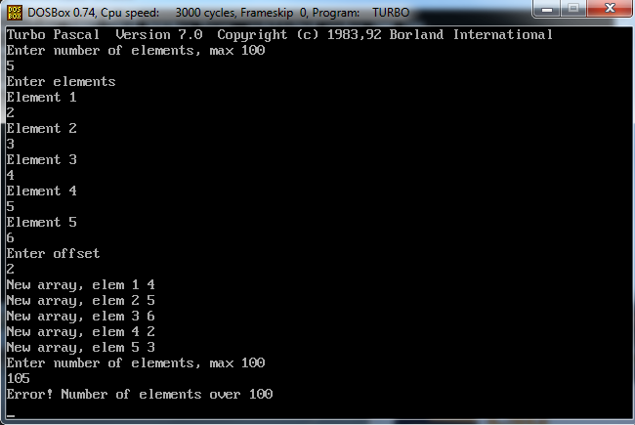

И, наконец, введём смещение, которое превышает значение количетсва элементов в массиве

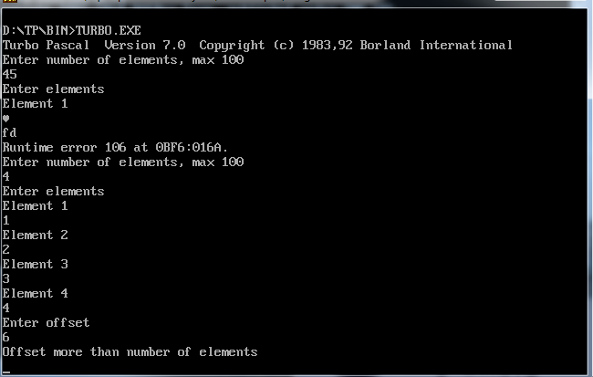

Вывод
В результате проведённой работы были исследованы два алгоритма по перестановке элементов в массиве. Оба алгоритма были успешно реализованы и проверены на практике в различных ситуациях.

Моё решение

Отзыв преподователя
Как сложно реализован сдвиг! И два массива еще. При сдвиге влево "выпадает" первый элемент. Чтобы его сохранить, достаточно его запомнить в переменной, а после сдвига остальных влево поставить его на последнее место. И все повторить нужное количество раз. Подумайте

